Шмырина А.А.
ФГБОУ ВО «Сибирский государственный медицинский университет» Министерства здравоохранения Российской Федерации, г. Томск
Shmyrina.aa@ssmu.ru

Автоматизация взыскания штрафов за целевое обучение в «1С:Университет ПРОФ»

Shmyrina A.A.
Siberian State Medical University of Ministry of Health of the Russian Federation, Tomsk

Automating collection of fines for employer-oriented education in 1C:University PROF

Аннотация
Статья посвящена актуальной проблеме оптимизации операционных бизнес-процессов в современных образовательных организациях. В ней рассматривается проект, который демонстрирует, как цифровизация и реинжиниринг процессов на базе платформы «1С:Предприятие» приводят к значительному операционному и финансовому эффекту. В качестве решения разработан и внедрён специализированный модуль в системе «1С:Университет ПРОФ», обеспечивающий сквозную автоматизацию всего цикла — от автоматического расчёта штрафа и генерации претензии до подготовки пакета документов для суда. Процесс интегрирован с «1С:Документооборот» и «1С:Бухгалтерия государственного учреждения», что устранило дублирование и потерю информации.
Abstract
The article addresses the topical issue of optimizing operational business processes in modern educational institutions. It considers a project that demonstrates how digitalization and process reengineering based on 1C platforms lead to significant operational and financial benefits. As a solution, a specialized module within the 1C:University PROF system was developed and implemented, enabling end-to-end automation of the entire cycle — from automatic fine calculation and claim generation to the preparation of a document package for court proceedings. The process is integrated with 1C:Document Management and 1C:Governmental Accounting, eliminating data duplication and loss.

Ключевые слова: бизнес-процессы, договор, целевой, обучение, межсистемный, взаимодействие, интеграция, повышение, эффективности, 1С
Keywords: business processes, employer-oriented education agreements, intersystem interaction, integration, efficiency improvement, 1C

Проблема выстраивания эффективных бизнес-процессов характерна для подавляющего большинства современных организаций. Отсутствие грамотного операционного менеджмента закономерно приводит к дестабилизации рабочей ситуации и систематическому невыполнению сотрудниками возложенных на них функциональных обязанностей [1]. Необходимо подчеркнуть, что в таких условиях, как правило, не осуществляется надлежащий контроль со стороны руководства ответственного подразделения, ответственность за конечный результат также никто на себя не берет. Совокупность этих факторов влечёт за собой серьёзные нарушения операционных процессов, снижение качества предоставляемых услуг и, в конечном итоге, препятствует достижению университетом оптимальных результатов деятельности.
В целях решения представленных выше проблем была проведена масштабная аналитическая работа, включающая несколько последовательных этапов. На первом этапе осуществлён анализ существующих бизнес-процессов в их текущем состоянии (AS-IS). Далее проведено детальное фотографирование рабочего дня анализируемых сотрудников, что позволило объективно оценить распределение рабочего времени и выявить непроизводительные затраты. На основе полученных данных определены основные проблемные зоны и разработан комплекс мер по их оптимизации с применением программных продуктов платформы 1С для достижения максимального положительного экономического эффекта для университета.
Одной из ключевых функций отдела договорных отношений является работа по заключению и сопровождению договоров целевого обучения. Действующее федеральное законодательство [2] обязывает образовательные организации применять штрафные санкции к лицам, не исполнившим обязательства по договорам целевого обучения. В ходе анализа также было установлено, что каждое из подразделений, вовлечённых в процедуру взыскания штрафов по целевым договорам, ведёт собственные электронные таблицы, при этом данные в них не согласованы между собой.
Указанная рассогласованность информационных потоков привела к возникновению ряда критических проблем: несвоевременной отправке претензионных писем, отсутствию централизованного контроля за процессом работы с лицами, имеющими задолженность по штрафным санкциям, а также к несвоевременной подаче исковых заявлений в судебные инстанции. Это оказало негативное влияние на финансово-правовые взаимоотношения образовательной организации с гражданами и заказчиками по договорам целевого обучения.
Для решения обозначенных проблем было принято решение о разработке специализированного модуля в системе «1С:Университет ПРОФ», предназначенного для автоматизации процесса работы со штрафными санкциями по договорам целевого обучения (рис. 1).
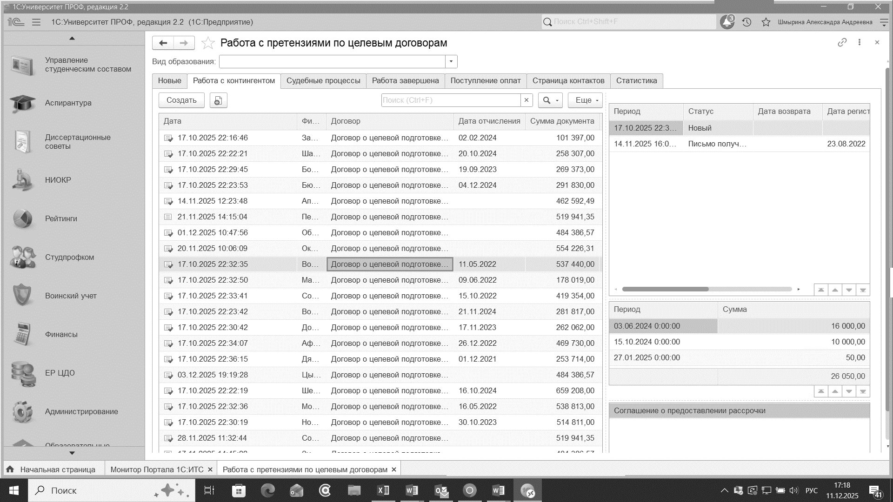
Рис. 1. Пример рабочего места для работы с претензиями по целевым договорам

Рассмотрим подробнее алгоритм функционирования данного модуля. При наступлении одного из юридически значимых событий — отчисления обучающегося, его перевода на другую образовательную программу либо поступления от заказчика уведомления о неисполнении гражданином обязательств по отработке — в системе формируется документ «Претензия». В данном документе размер штрафной санкции рассчитывается автоматически на основании нормативных значений стоимости обучения по соответствующей образовательной программе. Одновременно в системе «1С:Университет ПРОФ» генерируется печатная форма требования об уплате штрафа, которая автоматически направляется в систему «1С:Документооборот» для согласования. После согласования требование подписывается УКЭП и направляется адресату в двух форматах: в электронном виде с УКЭП посредством e-mail и на бумажном носителе через Почту России. Факт получения письма адресатом либо его возврат фиксируется в системе «1С:Документооборот», после чего соответствующий статус автоматически передаётся в «1С:Университет ПРОФ». Данный статус инициирует процесс передачи информации в систему «1С:Бухгалтерия государственного учреждения» (далее — «1С:БГУ»), где формируется документ «Начисление пеней и штрафов», а также производится регистрация бюджетных обязательств. В рамках процедуры верификации первичных данных было осуществлено сопоставление договоров в двух информационных системах: «1С:Университет ПРОФ» и «1С:БГУ». Все поступающие платежи, зарегистрированные в «1С:БГУ», автоматически отражаются в разработанном модуле.
По истечении двенадцати месяцев с момента направления претензии, в соответствии с требованиями действующего законодательства, инициируется новый процесс в системе «1С:Документооборот». В карточку документа автоматически импортируются из «1С:Университет ПРОФ» следующие материалы: выписки из приказов об отчислении или переводе обучающегося, копии договора о целевом обучении и дополнительных соглашений к нему, копия направленного ранее требования об уплате штрафа, а также автоматически сформированный шаблон искового заявления в суд. Исполнителем данной задачи назначается ответственное лицо правового управления. Для обеспечения эффективной работы специалистов правового управления в системе «1С:Университет ПРОФ» разработан документ «Судебный процесс», содержащий всю необходимую информацию о ходе взаимодействия с должником, включая хронологию всех действий, по истечении двенадцатимесячного срока после получения гражданином претензионного требования.
Весь описанный процесс регламентирован и закреплён в виде утверждённого локального нормативного акта. Параллельно с внедрением автоматизированного модуля была разработана система аналитической отчётности, позволяющая в оперативном режиме осуществлять мониторинг деятельности всех подразделений, задействованных в процессе взыскания штрафных санкций. Данная отчётность обеспечивает прозрачность процесса на всех его этапах и способствует своевременному выявлению узких мест в работе.
Практическая апробация разработанного модуля продемонстрировала существенное повышение эффективности административных процессов. Временные затраты на обработку одного случая сократились с 30 до 5 минут, что соответствует шестикратному увеличению производительности труда. Автоматизация процесса и систематизация работы с должниками позволили увеличить процент взыскания денежных средств на 60%, что непосредственно отразилось на показателях исполнения доходной части бюджета университета. Оптимизация бизнес-процессов создала предпосылки для рационализации штатного состава задействованных подразделений без снижения качества выполняемых функций. Внедрение системы обеспечило полный контроль и прозрачность процесса взыскания штрафных санкций в режиме реального времени, что способствует повышению управленческой подотчётности и минимизации рисков утраты информации на различных этапах работы.

Литература
- Операционный менеджмент: эффективные стратегии управления. — URL: https://www.consultant.ru/, дата посещения: 08.12.2025.
- Постановление Правительства Российской Федерации от 27 апреля 2024 г. № 555 «О целевом обучении по образовательным программам среднего профессионального и высшего образования». — URL: https:// https://sky.pro/, дата посещения: 08.12.2025.

